МБДОУ д/с № 6

Конспект
индивидуального логопедического занятия
« Дифференциация звуков [ C И З ]

Чугунова Марина Васильевна
Учитель- логопед Д/С №6

г.Тимашевск - 2017г.
Цель: закреплять правильное произношение звуков [с], [з] в словах, в предложениях.
Задачи:
Образовательные: закрепление знаний о механизме организации свистящих звуков и их акустических особенностях;
- обогащение словаря со звуками [С и З]
Коррекционные: Формирование и закрепление навыков звуко-слогового анализа;
- развитие фонематического слуха;
- развитие общей и мелкой моторики.
Воспитательные: воспитание интереса к занятиям;
- воспитание положительных качеств личности (целеустремленность, трудолюбие);
- воспитание контроля за правильным произношением звука в собственной речи.
I. Орг. момент
Психогимнастика.
Логопед: «Здравствуй, проходи, пожалуйста, присаживайся на свое место». «Сейчас давай закроем глаза, подумаем о том, как хорошо, что мы добры, приветливы, ласковы, здоровы. Сделай глубокий вдох через нос и вдохни в себя свежесть, доброту, красоту. А выдохни через нос все обиды, злобу и огорчения. (3 раза)
II. Основной этап.
1. Сообщение темы занятия.
Логопед. Саша, обрати внимание (перед тобой две картинки сумка и зонт) попробуй определить первые звуки в этих словах. Ребёнок определяет звуки [с], [з].
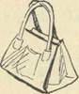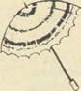
Логопед озвучивает тему занятия: «Сегодня мы будем различать звуки [с], [з] на слух и учиться правильно, произносить их».
А теперь подготовим наш язычок к произнесению звуков – сделаем
гимнастику для губ и язычка, сопровождая показом движений кистей рук:
- «улыбка», «заборчик»,
- «хоботок - «бублик»
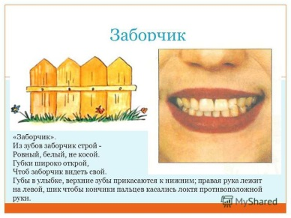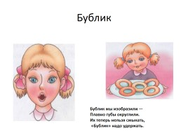

- «лопаточка»,
- «наказать непослушный язычок»,
- « чистим зубки»,
- « Горка».

2. Пальчиковая гимнастика.
Цель этапа: Развивать мелкую моторику.
– «Забор» (ладони соединены кончиками пальцев встык, большие пальцы подняты вверх; пальцы двигаются «от себя» и «на себя»).
Мы построили забор, это наш с тобою двор.
Вот калитка для друзей, заходи сюда скорей.
И калитку – на замок, чтобы волк войти не смог.
Ребёнок выполняет упражнение в соответствии с текстом.

3. Работа со звуками. Использование имеющихся знаний у ребёнка, сравнение звуков [с], [з] по артикуляционным и акустическим признакам.
Логопед. Дадим характеристику этим звукам. Они свистящие - язык лежит за нижними зубами, воздушная струя идет по середине языка - зубы сближаются, губы улыбаются, язык «горкой».
Логопед. Чем похожи эти звуки?
Ребёнок. Они оба согласные, твердые.
Логопед. Чем эти звуки отличаются друг от друга?
Ребёнок. Звук [с] - глухой, звук [з] - звонкий.
Ссс – ветер свистит
Ззз - комар зудит
Это парные согласные
[С] – глухой, колокольчик не звенит (слушаем на горле)
[З] – звонкий, колокольчик звенит (слушаем на горле)

ВЫВОД: ТАК ЧЕМ ЖЕ ОТЛИЧАЮТСЯ ЭТИ ЗВУКИ?
Работой голосовых складок.
4. Развитие фонематического слуха
Игра «Повтори»:
Са-за-са
За-са-за
Са-са-за
Сна-зна-сна
Зна-сна-сна
Са-за-са – вот летит оса;
За-са-за – вот стоит коза;
Сы-зы-сы – нет у нас осы;
Зы-сы-зы – нет у нас козы;
Зу-су-зу – я веду козу;
Су-зу-су – мы видели лису;
5 Закончи слово, добавив слоги со звуком с или з с опорой на картинку. Произнеси слово целиком. Картинки подбирает логопед.
О б р а з е ц. та ... (зы)
Ко... , ва... , у... , бу… , ро... , ро... .
Картинки: тазы, косы, ваза, усы, бусы, роза, розы.

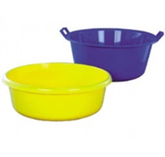 | 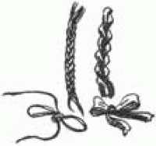 |  | 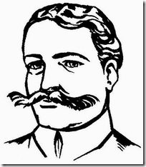

6. Физкультминутка.
«Это лёгкая забава»
Это лёгкая забава —
Повороты влево-вправо.
Нам известно всем давно —
Там стена, а там окно. (Повороты туловища вправо и влево.)
Приседаем быстро, ловко.
Здесь видна уже сноровка.
Чтобы мышцы развивать,
Надо много приседать. (Приседания.)
А теперь ходьба на месте,
Это тоже интересно. (Ходьба на месте.)

7. Игра « Рассели животных и птиц»
Необходимо расселить животных и птиц по домикам. Если в слове есть звук [с] – в 1 домик, если [з] – во 2 домик. Бери картинку, называй её и прикрепляй к нужному домику.

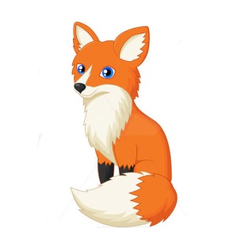

( Домашнее задание – выучить скороговорку.)
Везёт Сенька Саньку с Зойкой на санках
8. Подведение итога занятия.
Какие звуки мы учились сегодня различать?
Какой из них произносится глухо, звонко? Почему?
Какое задание тебе больше понравилось?
9. Рефлексия. Вот и закончилось наше занятие. А теперь какой смайлик выберешь? Все задания удалось выполнить? Мне очень понравилось, как ты работал на занятии. Ты, молодец!

